**РЕШЕНИЕ  
ДЕТСКИХ КОНФЛИКТОВ**

**Конфликты – неотъемлемая часть жизни ребенка. Все дети время от времени ссорятся, таким образом они учатся общаться, отстаивать свои границы, выражать свои желания и встречаться с границами и желаниями других детей.**

**КАК ЖЕ ВЕСТИ СЕБЯ ВЗРОСЛОМУ, НАБЛЮДАЮЩЕМУ ССОРУ МЕЖДУ ДЕТЬМИ?**

**1. Если дети не поделили игрушки, лучшее, что могут сделать родители — это не вмешиваться. Пусть сами разберутся, кто сейчас уступит. Это важный навык, который они должны усвоить на практическом опыте. Обсудите с ребенком, что игрушками, принесенными  
в детский сад, придется делиться, а если это особая игрушка, которой ребенок не готов делиться, то ее лучше не доставать при других детях.**

**2. Если родители стали свидетелем агрессивных действий детей, необходимо вмешаться и остановить драку, однозначно показав детям, что агрессивный способ разрешения конфликта неприемлем.**

**3. Вмешиваясь в детский конфликт, лучше не занимать сразу позицию одного из ребят, даже если вам кажется очевидным, кто здесь прав, а кто виноват. Ведь для ребенка, ведущего себя неправильно, это совсем не так просто. Поэтому Ваш скорый суд он воспримет как несправедливость и пристрастность, а значит, не станет продолжать общение, в котором вы выступаете арбитром. Постарайтесь объективно разобраться  
в причинах конфликта и его течении.**

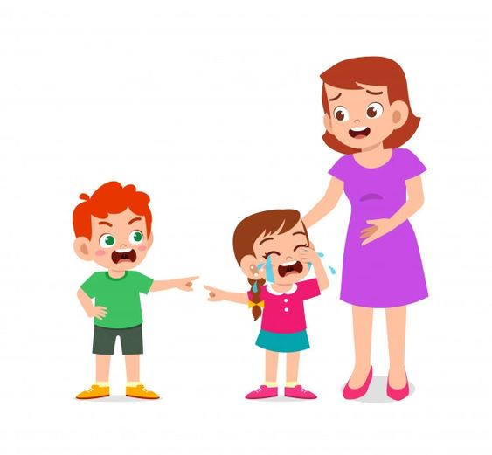**4. Разбирая конкретную си-туацию ссоры, не стреми-тесь выступать верховным судьей, определяя правых  
и виноватых и выбирая меру наказания.**

**Попробуйте приучить детей к мысли, что, кто бы ни на-чал ссору, ответственность за дальнейшее развитие событий несут всегда двое. Поэтому, вмешиваясь в общение детей, старайтесь показать им, как можно найти способ выхода из трудной ситуации, который устроил бы их обоих. Делайте акцент не на «кто виноват?», а на «что делать?».**

**5. Помогая детям выйти из конфликта и освободиться от накопившейся обиды и злости, следите за тем, чтобы они не переходили на личности. Говоря о том, что их огорчило или возмутило, они должны описывать именно действия  
и слова партнера, а не его физические или личностные недостатки. То есть допустимо, когда ребенок жалуется на то, что другой наступил ему на ногу или грубо ответил, но старайтесь не допускать выражений типа: «Да он кривоногий!» или «Он злой и вредный!».**

**6. Если вы стараетесь помочь урегулировать конфликт между двумя своими собственными детьми, то прило-жите усилия, чтобы у ребят не возникло ощущения, что одного из них (кто оказался не виноват или чья вина меньше) вы любите больше. Не забудьте вслух объяснить своим детям, что вы очень любите их обоих, что бы они ни сделали, и поэтому их ссоры очень вас огорчают.**